贝塞尔曲线，用于计算机绘制曲线。
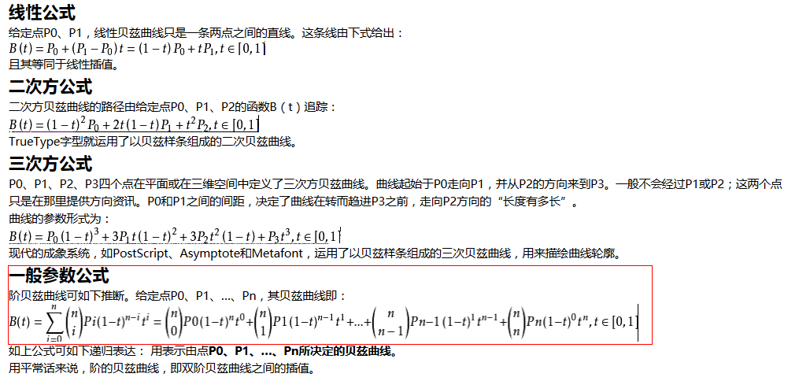
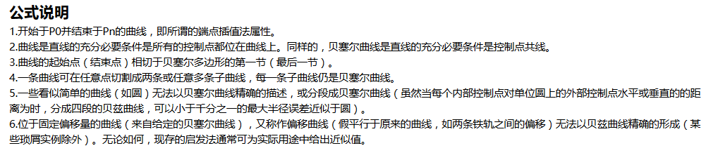
一般公式中，i表示限制点个数，n表示用几阶方程

